

РЕСПУБЛИКА ДАГЕСТАН
МКУ «УПРАВЛЕНИЕ ОБРАЗОВАНИЯ»
МУНИЦИПАЛЬНОГО ОБРАЗОВАНИЯ
«ХАСАВЮРТОВСКИЙ РАЙОН»

368006, г. Хасавюрт, ул. Мусаева, 33 тел/факс: (87231)5-19-22 E-mail: xas-ruo@mail.ru

« 22 » 02. 2023 г. №

ПРИКАЗ
о проведении социологического опроса по изучению общественного мнения о качестве оказания образовательных услуг в сфере дополнительного образования
В соответствии с Концепцией развития образования в Республике Дагестан на период до 2030 года, утвержденной постановлением Правительства Республики Дагестан от 26 мая 2022 года № 146, и планом работы по реализации Концепции развития дополнительного образования детей до 2030 года в Республике Дагестан, утвержденным заместителем Председателя Правительства Республики Дагестан М.П. Телякавовым от 1 августа 2022 года, приказа Министерства образования и науки Республики Дагестан № 08-02-2-194/23 от 20.02.2023 г и в целях проведения оценки удовлетворенности обучающихся и родителей (законных представителей) доступностью и качеством предоставления образовательных услуг в сфере дополнительного образования,
ПРИКАЗЫВАЮ:
- Провести с 27 февраля по 7 марта 2023 года социологический опрос на тему: «Удовлетворенность обучающихся и родителей (законных представителей) доступностью и качеством предоставления образовательных услуг в сфере дополнительного образования» (далее — Социологический опрос).
- Утвердить:
  - форму анкеты Социологического опроса «Удовлетворенность обучающихся доступностью и качеством предоставления образовательных услуг в сфере дополнительного образования» (Приложение №1);
  - форму анкеты Социологического опроса «Удовлетворенность родителей (законных представителей) доступностью и качеством предоставления образовательных услуг в сфере дополнительного образования» (Приложение №2);
  - Рекомендации по проведению Социологического опроса для оценки удовлетворенности обучающихся и родителей (законных представителей) доступностью и качеством предоставления образовательных услуг в сфере дополнительного образования (Приложение №3).
З. МКУ «Управление образования» МО «Хасавюртовский район» (зам нач Мамедов А.И.):
  - обеспечить информационно-методическое обеспечение проведения Социологического опроса;
  - проанализировать итоги Социологического опроса, подготовить аналитическую справку по результатам опроса в срок до 10 марта 2023 года.
- Рекомендовать руководителям общеобразовательных организаций и организаций дополнительного образования:
  - довести настоящий приказ до сведения коллективов общеобразовательных организаций и организаций дополнительного образования;
  - проинформировать родителей (законных представителей) детей и самих обучающихся (возрастом от 12 до 18 лет), посещающих образовательные организации и организации дополнительного образования, о проведении опроса, обеспечить участие в опросе обучающихся и их родителей (законных представителей) учащихся;
  - провести Социологический опрос среди обучающихся и родителей (законных представителей) в срок с 27 февраля по 7 марта 2023 года.
- МКУ «Управление образования» (Мамедову А.И.) обеспечить контроль за проведением социологического опроса.
- Разместить настоящий приказ на официальном сайте Минобрнауки РД в информационно-телекоммуникационной сети «Интернет».
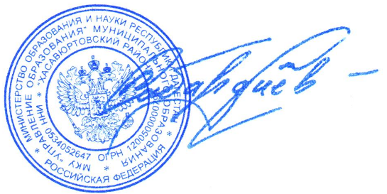
- Контроль за исполнением настоящего приказа возложить на заместителя начальника Мамедову А.И.

Начальник К. Кабардиев

Исполнитель: Б.Ибрагимова
Телефон: 8928-503-84-25

